ҚАЗАҚСТАН РЕСПУБЛИКАСЫНЫҢ БІЛІМ ЖӘНЕ ҒЫЛЫМ МИНИСТРЛІГІ
СӘТБАЕВ УНИВЕРСИТЕТІ

Автоматтандыру және ақпараттық технологиялар институты
Киберқауіпсіздік, ақпаратты өңдеу және сақтау кафедрасы



Зертханалық жұмыс №3

Тақырыбы: Ақпараттық жүйеге арналған техникалық талаптарды аудиторияға бейімдей отырып әзірлеу
№ | Орындалған жұмыстың сапасы | Баға диапазоны | Алған %
1 | Орындалмаған  Себепсіз сабақтан қалуы | 0%
2 | Орындалуы және білім алушының белсенділігі | 0-50%
3 | Жұмыстың рәсімделуі | 0-20%
4 | Анықтамаларды, техникалық әдебиеттерді, дәріс конспектілерін, пәннің оқу-әдістемелік кешенін пайдалана білуі | 0-5%
5 | Техникалық құралдарды пайдалана білуі | 0-5%
6 | Жұмысты қорғауы | 0-20%
 | Қорытынды | 0-100%

Оқытушы: Абдуллаева А.
Студент: Ордабай Д.
Мамандығы: Ақпараттық жүйелер

Алматы 2026 ж.

1-кезең. Аудиторияны анықтау
Ақпараттық жүйенің сәтті енгізілуі үшін негізгі мүдделі тараптарды және олардың қажеттіліктерін анықтау:

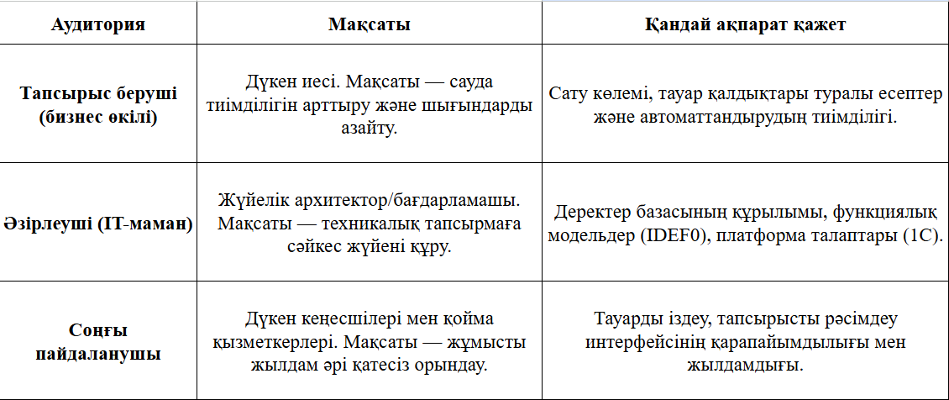
1-кесте. Аудиторияны анықтау

2-кезең. Бір талапты әртүрлі аудиторияға бейімдеу
Таңдалған талап: «Тауарларды іздеу және қалдықты тексеру модулі»

Тапсырыс берушіге (бизнес тілінде): «Жүйе қызметкерлерге тауардың қоймада бар-жоғын лезде анықтауға мүмкіндік береді, бұл клиенттерді жоғалтпауға және сауда айналымын арттыруға көмектеседі».

Әзірлеушіге (техникалық тілде): «1С:Предприятие ортасында 'Тауарлар' мен 'ҚоймаҚалдықтары' регистрлері бойынша сұраныс жасайтын, артикул мен санат бойынша фильтрлеуі бар іздеу модулін іске асыру».

Пайдаланушыға (қарапайым тілде): «Іздеу жолағына тауардың атын жазғанда, оның дүкенде немесе қоймада қанша данасы қалғаны бірден көрініп тұрады».

3 және 4-кезеңдер. Техникалық талаптарды әзірлеу және құрылымдау
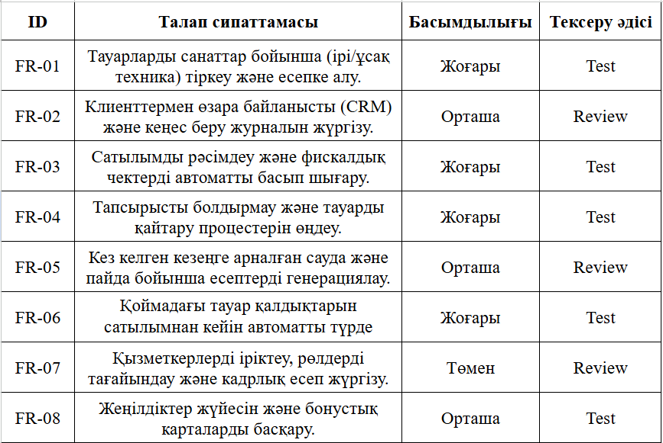
2-кесте. Функционалдық талаптар

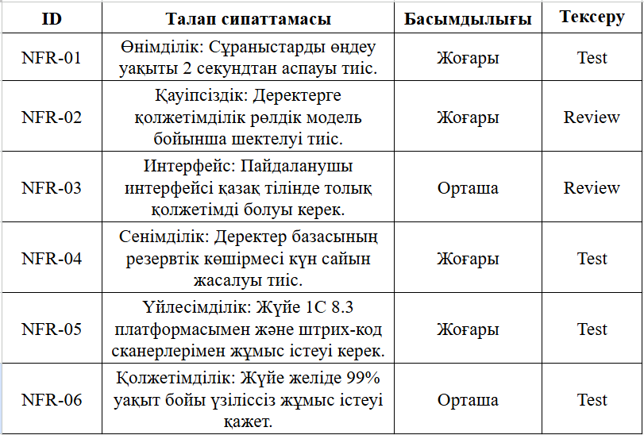
3-кесте. Функционалдық емес талаптар

5-кезең. Дипломдық жұмыстың жобалық бөліміне арналған мәтін
2.Х. Ақпараттық жүйеге қойылатын техникалық талаптар (Software Requirements Specification)
2.Х.1. Жүйенің мақсаты мен қызметі
Тұрмыстық техника сататын компанияның бизнес-процестерін автоматтандыруға арналған ақпараттық жүйенің (АЖ) негізгі мақсаты — тауар айналымын басқаруды оңтайландыру және клиенттерге қызмет көрсету жылдамдығын арттыру. Жүйе компанияның қоймалық есебін, сауда-саттық операцияларын және клиенттермен қарым-қатынасты бірыңғай ортада біріктіреді.

2.Х.2. Функционалдық талаптарды егжей-тегжейлі сипаттау
Жүйе келесі негізгі функционалдық блоктарды қамтуы тиіс:

Қоймалық есеп және тауарларды басқару: Жүйе тауарлардың келіп түсуін, қоймалар арасындағы қозғалысын және түгендеу (инвентаризация) нәтижелерін тіркеуге мүмкіндік беруі тиіс. Әрбір тауар бірлігі үшін бірегей артикул, техникалық сипаттамалар және кепілдік мерзімі сақталуы қажет.

Сату және клиенттермен жұмыс: Сату модулі тауарды таңдаудан бастап, фискалдық чекті басып шығаруға дейінгі процесті қамтиды. Сонымен қатар, клиенттердің сатып алу тарихына негізделген жеңілдіктер жүйесі қарастырылуы тиіс.

Қайтару және сервистік қызмет: Тұтынушылардың құқығын қорғау мақсатында жүйеде тауарды қайтару немесе сервистік жөндеуге жіберу актілерін рәсімдеу функциясы болуы шарт.

Талдау және есеп беру: Басшылық үшін сату динамикасын, тауарлардың өтімділігін және қызметкерлердің тиімділігін көрсететін аналитикалық есептер жиынтығы қажет.

2.Х.3. Функционалдық емес талаптар және сапа көрсеткіштері
Ақпараттық жүйенің сапасы келесі талаптармен айқындалады:

Сенімділік: Жүйе деректердің тұтастығын сақтап, кез келген техникалық ақаудан кейін деректерді қалпына келтіру мүмкіндігіне ие болуы керек.

Қауіпсіздік: Әрбір пайдаланушы (администратор, сатушы, қоймашы) тек өзінің өкілеттігіне сәйкес деректерді көре алады. Құпия ақпаратты сыртқа шығарудан қорғау тетіктері қарастырылған.

Эргономика: Интерфейс пайдаланушының шаршауын азайту үшін ашық түстермен және түсінікті навигациямен әзірленеді.

2.Х.4. Бағдарламалық және техникалық ортаға қойылатын талаптар
Жүйені іске асыру үшін «1С:Предприятие 8.3» платформасы қолданылады. Бұл таңдау платформаның реляциялық деректер базасымен (MS SQL немесе PostgreSQL) тұрақты жұмыс істеуіне және жергілікті заңнамалық (салықтық) талаптарға тез бейімделуіне байланысты. Серверлік бөлік үшін кемінде 4 ядролы процессор және 16 ГБ жедел жады қажет болса, жұмыс станциялары (клиенттер) үшін 8 ГБ жедел жады жеткілікті.

2.Х.5. Қорытынды
Әзірленген техникалық талаптар жиынтығы «Тұрмыстық техника сататын компанияның бизнес-процесін құру» дипломдық жұмысының практикалық бөлімін орындауға негіз болады. Бұл талаптарды сақтау жобаның бизнес-мақсаттарына толық қол жеткізуді қамтамасыз етеді.

